**江苏省仪征中学2024-2025学年度第一学期高二物理学科导学案**

## 第一章 动量守恒定律 1.1 动量

研制人：郭云松 审核人：付克文

班级：____________ 姓名：____________ 学号：_____________ 授课日期：2024-10-14

本课在课程标准中的表述：理解动量和生活中的一些现象．

**[学习目标]**

1．通过实验寻求碰撞中的不变量；

2．理解动量的概念，知道动量和动能的区别与联系；

3．知道动量和动量变化量均为矢量，会计算一维情况下的动量变化量．

**[课前预习]**

一、寻求碰撞中的不变量

1．用两根长度相同的线绳，分别悬挂两个完全相同的钢球*A*、*B*，且两球并排放置，拉起*A*球，然后放开，该球与静止的*B*球发生碰撞，碰撞后*A*球 ，*B*球开始运动，最终摆到和*A*球被拉起时 的高度，碰撞前后，两球速度之和 ．

2．质量大的*C*球与静止的质量小的*B*球碰撞，*B*球获得的速度 （填“大于”“小于”或“等于”）碰前*C*球的速度，两球碰撞前后的速度之和 （填“相等”或“不相等”）．

3．由教材第3页小车碰撞实验中记录的数据知：两辆小车碰撞前后，动能之和 （填“相等”或“不相等”），质量与速度的乘积之和 ．

二、动量

1．动量

（1）定义：物体的 和 的乘积．

（2）公式：*p*＝，单位：kg·m/s.

（3）动量的矢量性：动量是 （填“矢”或“标”）量，方向与 相同，运算遵循 ．

2．动量的变化量

（1）物体在某段时间内 与 的矢量差，Δ*p*＝（矢量式）．

（2）动量始终保持在一条直线上时的运算：选定一个正方向，动量、动量的变化量用 的数值表示，从而将矢量运算转化为 运算．

（2）矢量性：动量的变化量也是矢量，方向与 的方向相同．

**[课堂学习]**

一、动量 动量的变化量

导学探究

某同学将0.5 kg的足球以5 m/s的速度踢到竖直墙上，足球以5 m/s的速度被弹回．

（1）足球的初动量和末动量是否相同？

（2）足球的动量变化量是多少？

**例1：**两个物体具有相同的动量，则它们一定具有（ ）

A．相同的速度

B．相同的质量

C．相同的运动方向

D．相同的动能

**例**2：下列关于动量的说法中，正确的是（ ）

A．物体的动量改变了，其速度大小一定改变

B．物体的动量改变了，其速度方向一定改变

C．物体运动速度的大小不变，其动量一定不变

D．物体的运动状态改变，其动量改变

**例**3：如图所示，一足球运动员踢一个质量为0.4 kg的足球．

（1）若开始时足球的速度是4 m/s，方向向右，踢球后，球的速度为10 m/s，方向仍向右（如图甲），求足球的初动量、末动量以及踢球过程中足球动量的改变量；

（2）若足球以10 m/s的速度撞向球门门柱，然后以3 m/s的速度反向弹回（如图乙），求这一过程中足球的动量改变量．

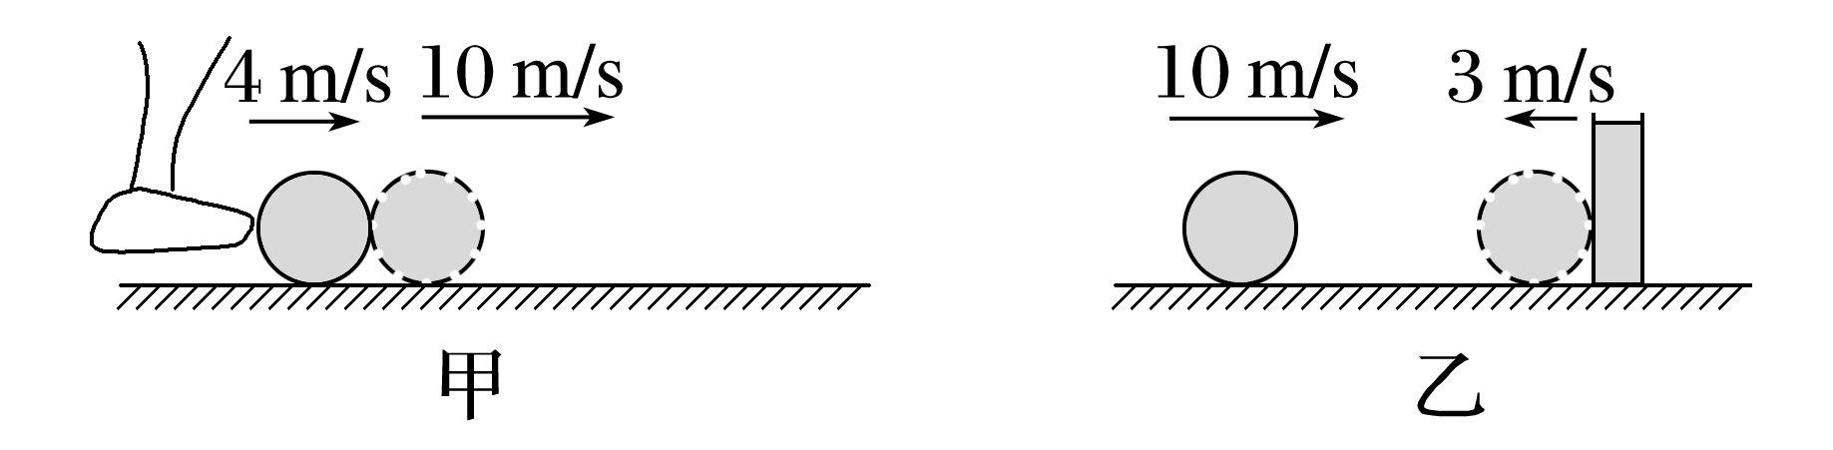

二、动量与速度、动能的比较

导学探究

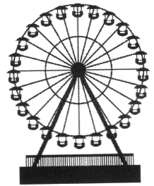如图所示，摩天轮在竖直平面内做匀速圆周运动，游客相对于摩天轮的轿厢保持静止．

1．游客在运动过程中各位置的动量是否相同？为什么？

2．游客在运动过程中各位置的动能是否相同？为什么？

**例**4：下列关于物体的动量和动能的说法，正确的是（ ）

A．若两个物体的动量相同，它们的动能也一定相同

B．两物体中动能大的物体，其动量也一定大

C．物体的速度大小不变时，动量的变化量Δ*p*不一定为零

D．物体做曲线运动时，动量的变化量一定不为零

**例**5：如图所示，一个质量为430 g的金属块沿直线垂直右侧墙面向右运动，到达*A*点时速度大小为5 m/s，到达*B*点时速度大小为4 m/s，与墙壁碰撞前瞬间的速度大小为3 m/s，与墙壁碰撞后瞬间的速度大小为2.8 m/s，返回*B*点时速度大小为1.8 m/s，分别求金属块由*A*到*B*、与墙壁碰撞前后、由*A*到返回*B*的动量变化量．

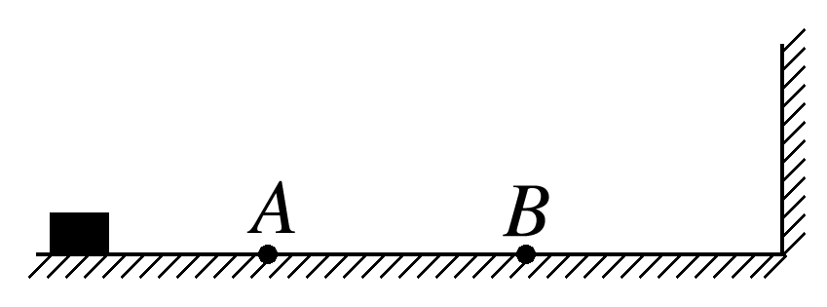

**[课后作业]** 完成课后作业

**[课后感悟]** **________________________________________________________________**

**__________________________________________________________________________**